**Aplicación cap. Ptmo/Cargo en Trámite**

**\* MGCIA2: GESTION OPERATIVA**

Caso 1: Cuando el saldo del capital es menor al importe a aplicar

* Para estos casos el capital se debe dejar en S/ 0.01 y la diferencia se aplica en Prelación según los saldos restantes en el Ptmo.



Opción en IBS: 88-4-2

Ingresamos Contraseña

F2

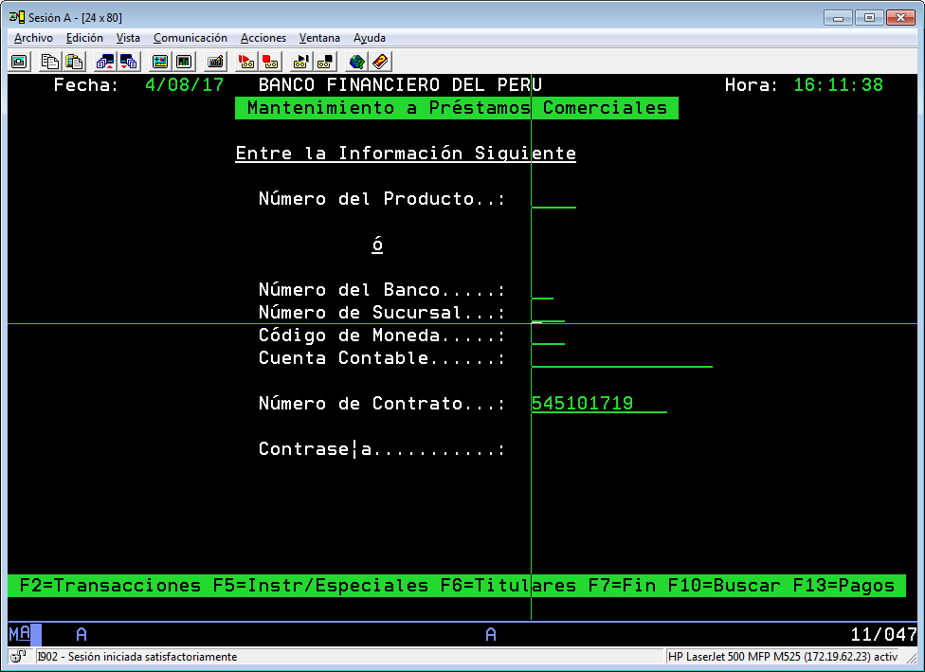

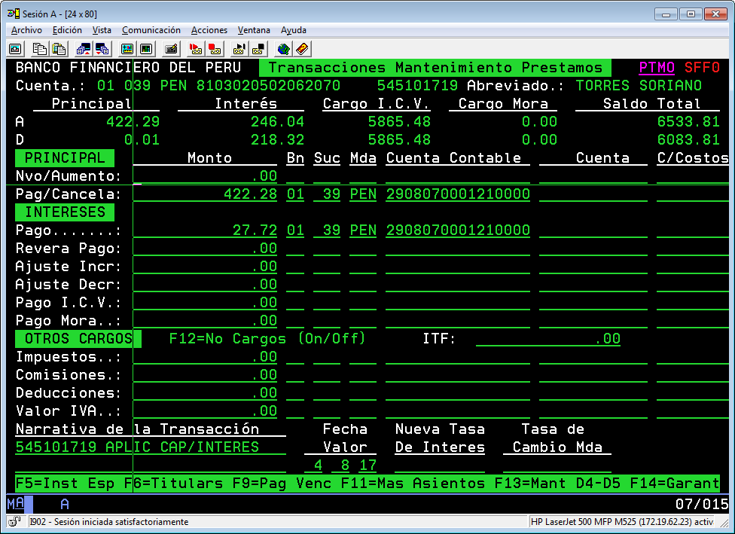

SE INGRESA LOS SIGUIENTES DATOS DE LA TRAMITE SEGÚN CORREO:

01 039 PEN 2908070001210000

GLOSA: N° Préstamo + Aplic Cap

PARA NECESIDAD DEL GRABADO UTILIZAMOS EL SIGUIENTE ARTIFICIO:

F11 – PANTALLA ADICIONAL

DESCRIPCION: “.” (Punto)

F3: IGNORAR

EL AUTORIZADOR DEBE APROBAR LA OPERACIÓN.

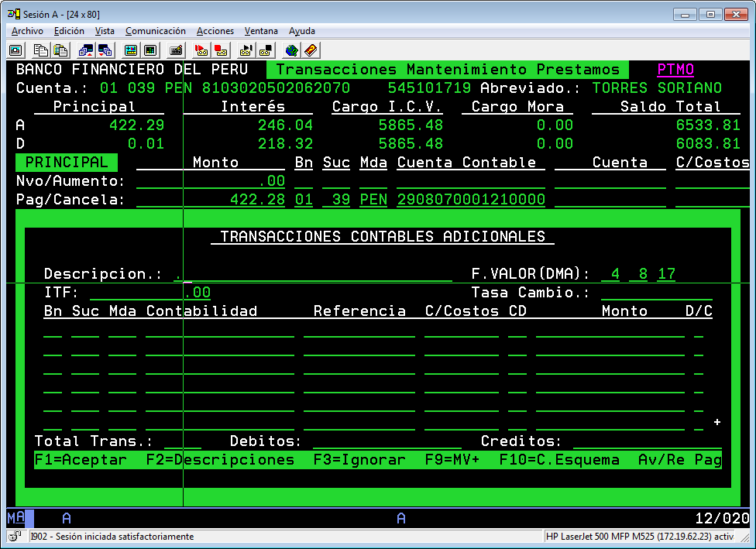

OTRA OPERACIÓN: F7

NUEVA OPERACIÓN: 2

Caso 2: El Saldo del Capital del Ptmo es igual a S/ 0.01

Se aplica el importe en Prelación.



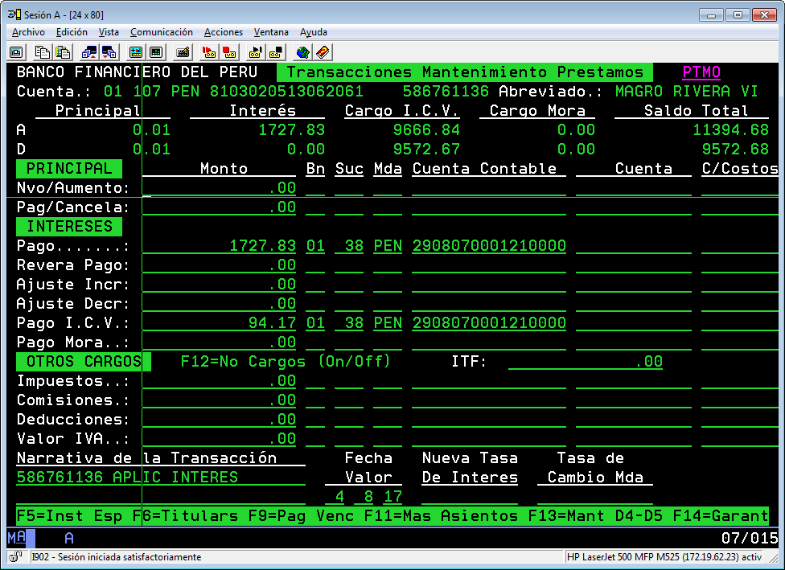

F11

F3

EL AUTORIZADOR DEBE APROBAR LA OPERACIÓN.

Caso N°3: Cuando el saldo del Ptmo es mayor al importe a aplicar.



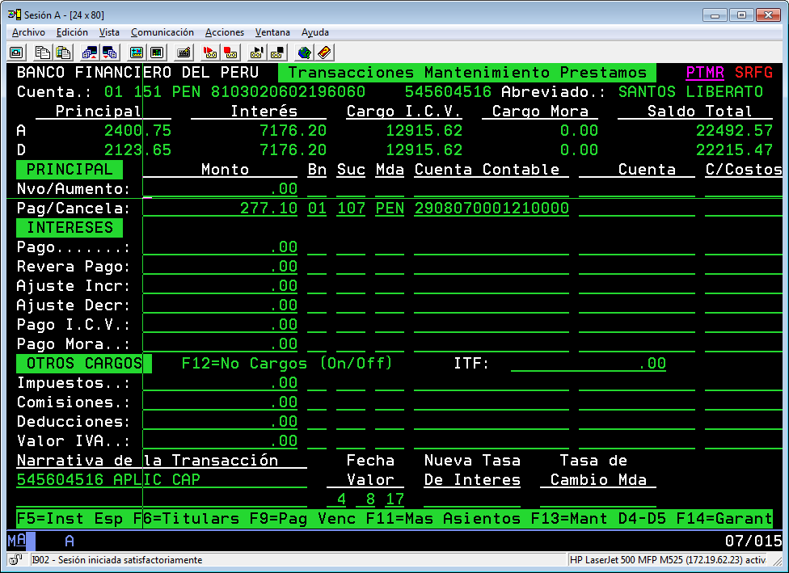

F11

F3

Caso N°4: Cuando se aplica a una cuenta corriente:

Para estos casos hay dos opciones de poder realizarlo:

* Pantalla Adicional
* Lote



* Pantalla Adicional: Se ingresa dentro de una operación realizada.

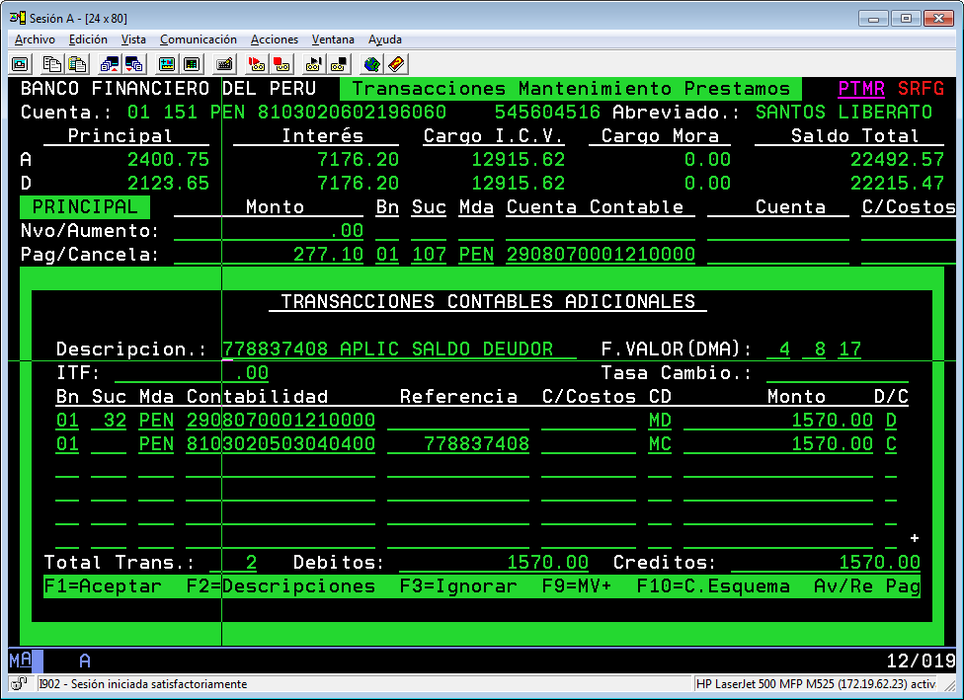

F3

EL AUTORIZADOR DEBE APROBAR LA OPERACIÓN.

* Lote

Opción: 23

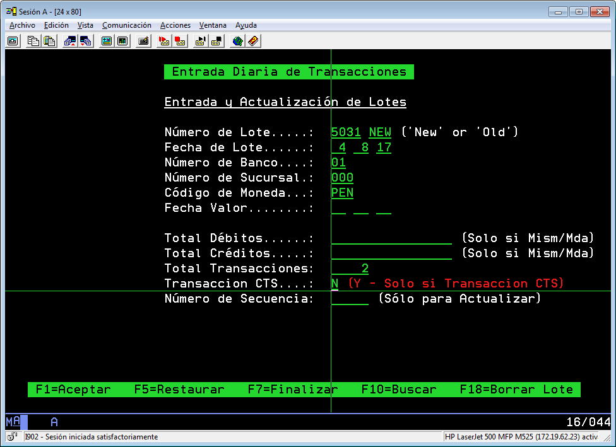

F1

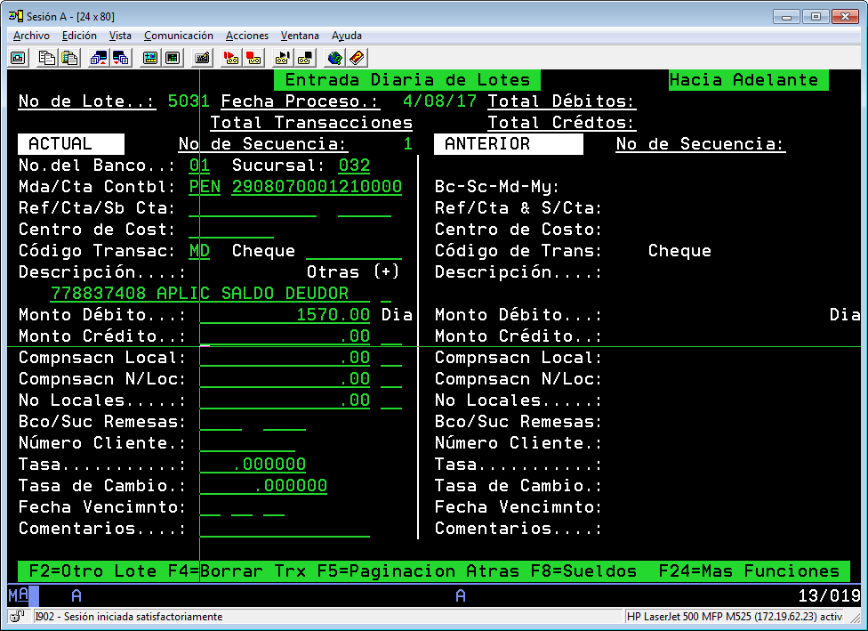 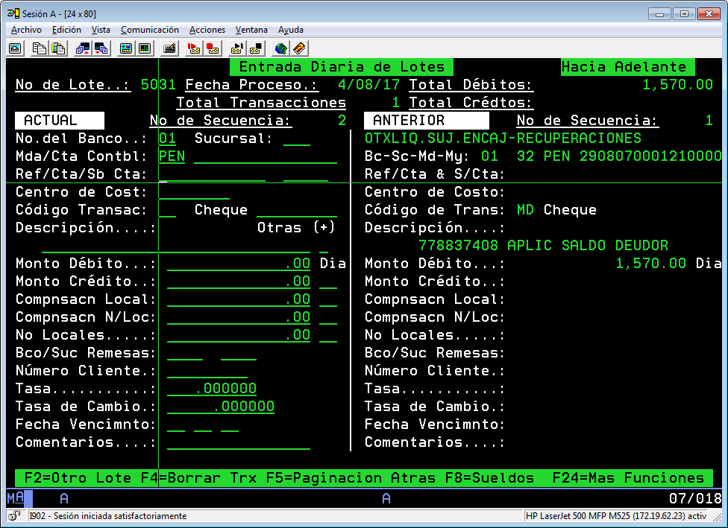 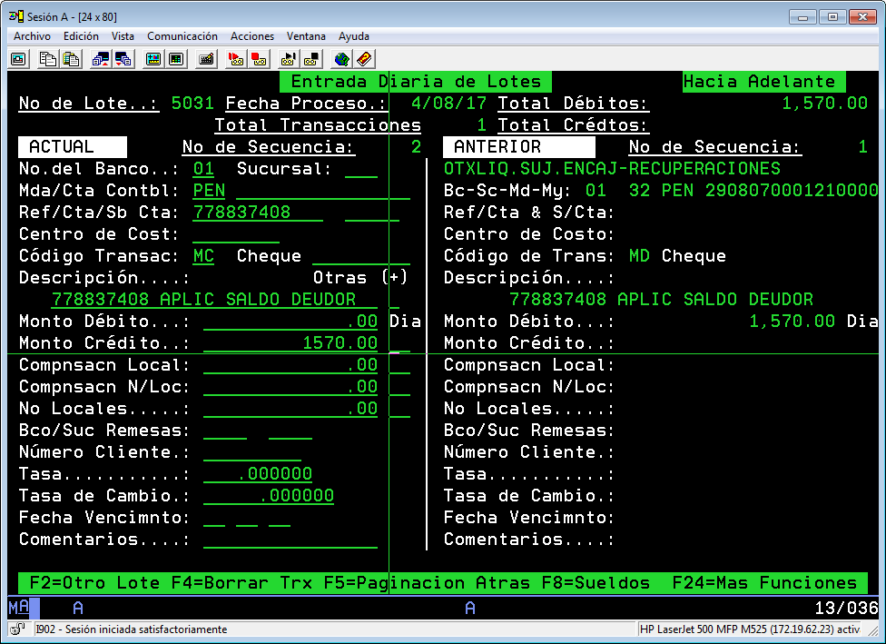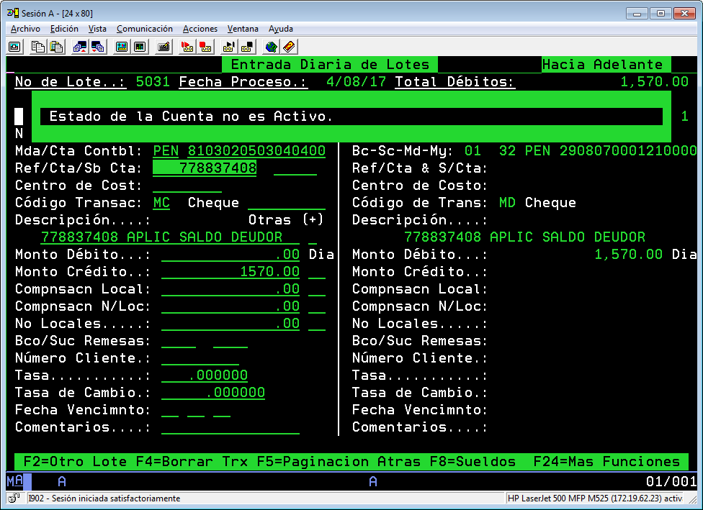

Se activa la cuenta corriente para poder culminar el proceso.

F12

F7 EL AUTORIZADOR DEBE APROBAR LA OPERACIÓN.

**Aplicación Cap. Ptmo/Cargo en Cuenta**

Caso N° 05: Si la cuenta a cargar no está Activa, se procede con la activación para proceder con la aplicación.

Activación de Cuenta: En la mayoría de cuentas de registro están en Estado T 2 y solo Milena Gonzales (Operaciones) tiene acceso para estas activaciones.

Opción 7-17

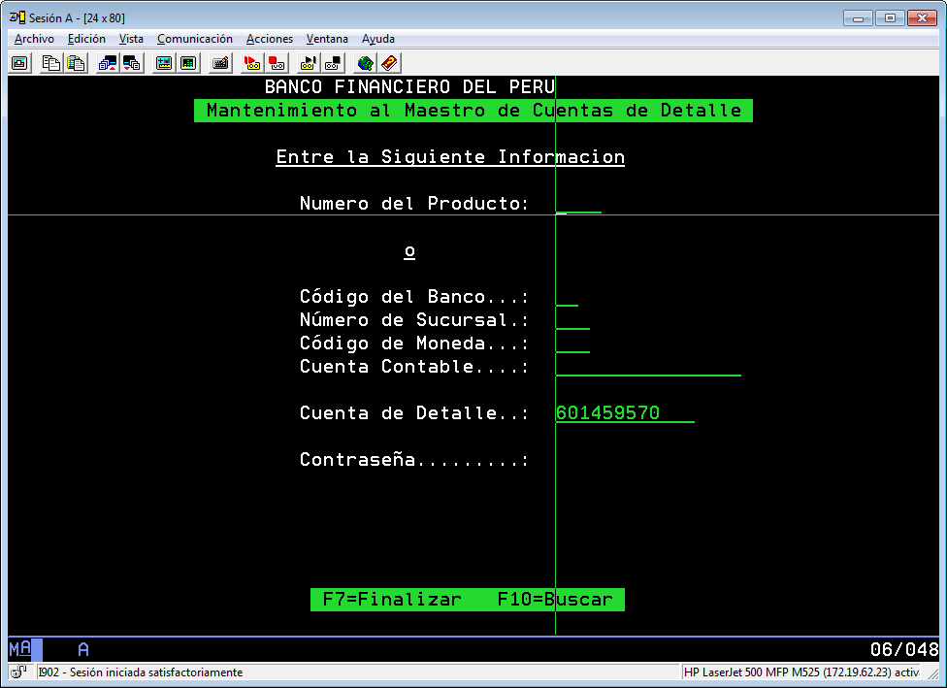

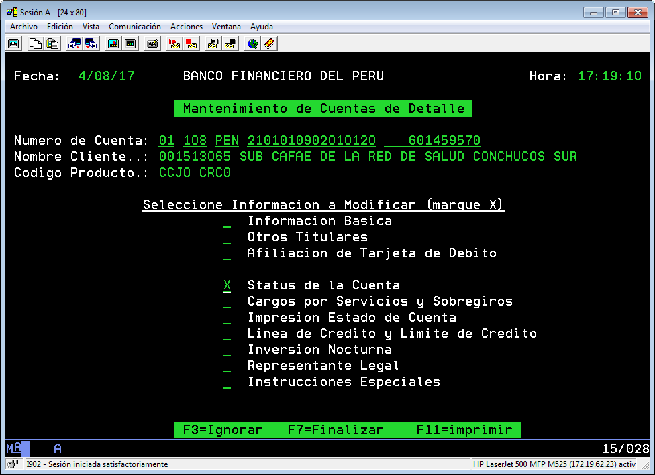

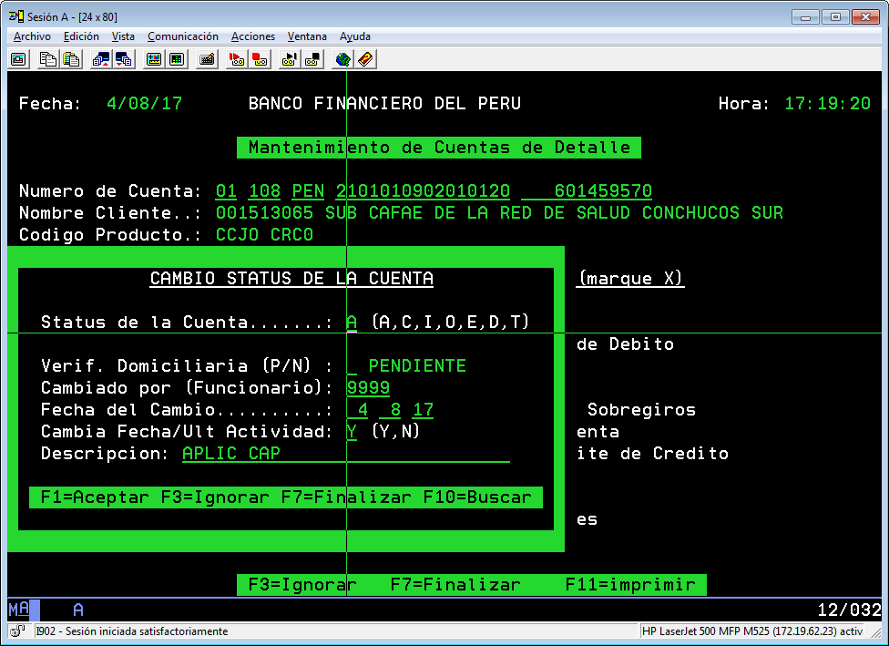

F1

Y EL AUTORIZADOR DEBE APROBAR LA ACTIVACION.

88-4-2

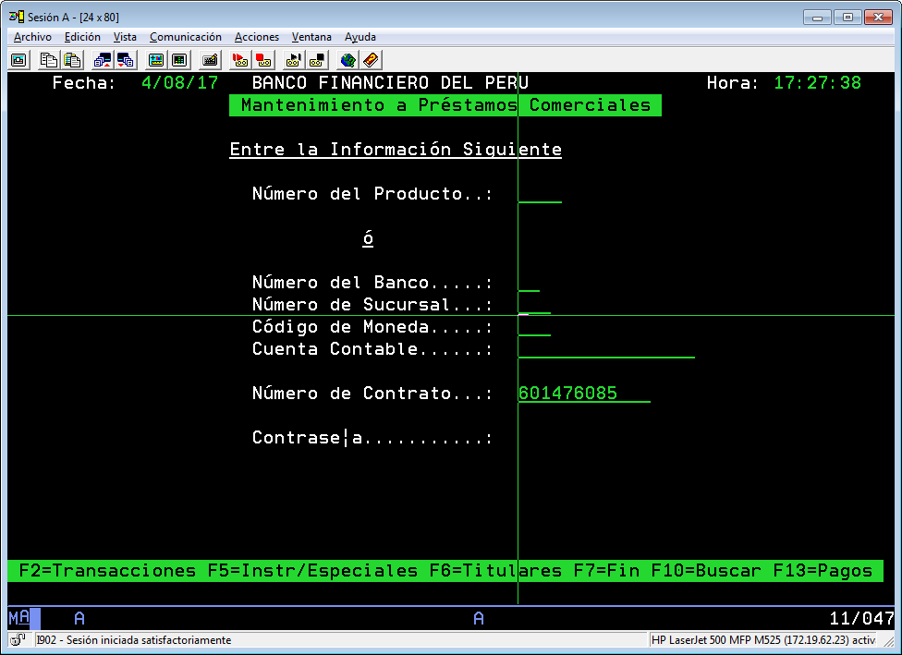

**Cuando el Saldo del Capital es menor al importe a Aplicar.**

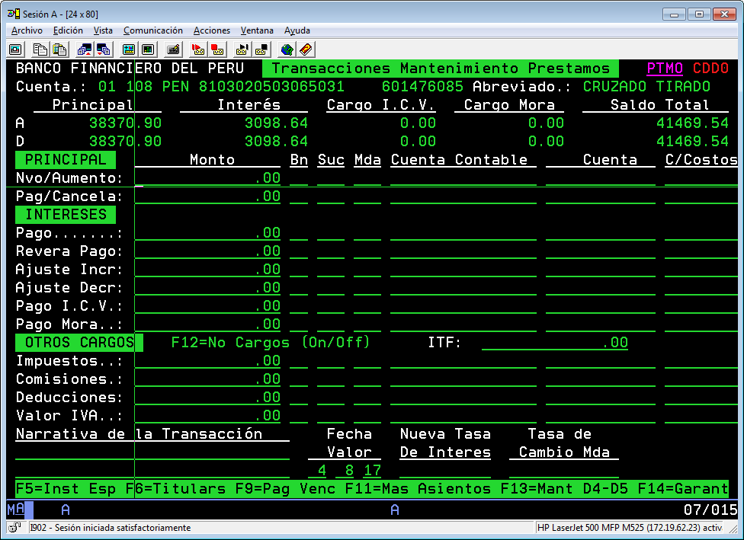

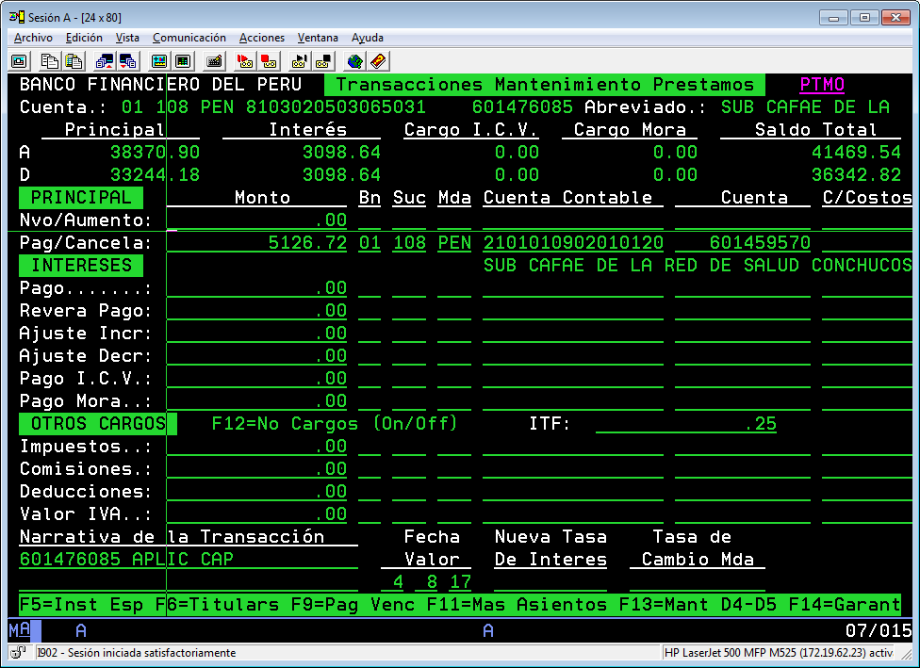

Con Cargo En cuenta se coloca directo la cuenta y se pulsa Enter.

Otros Cargos siempre deben estar en Cero.

GLOSA: N° Préstamo + Aplic Cap

F11

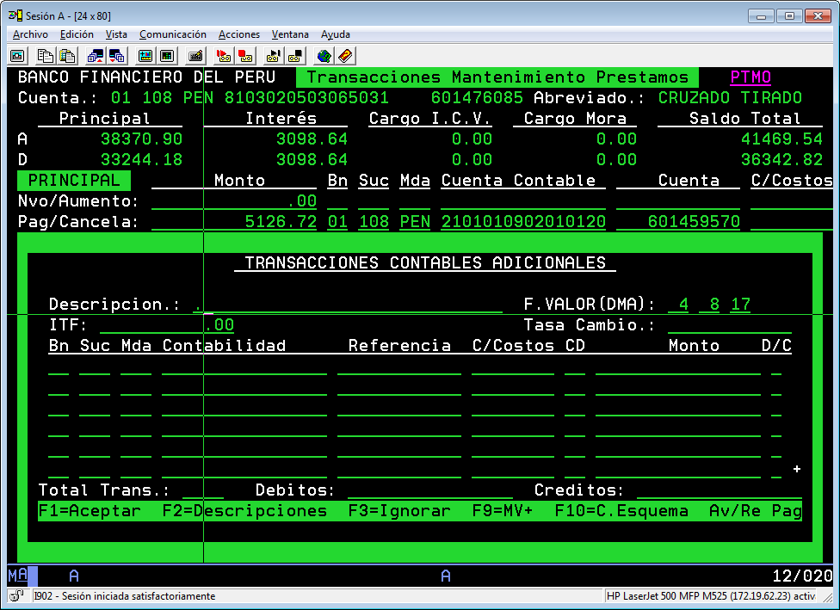

F3

PARA SALIR E INGRESAR UNA NUEVA OPERACIÓN: F7 – 2